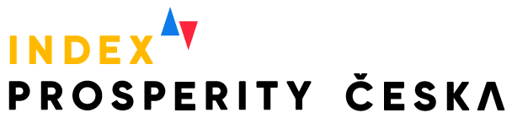

Tisková zpráva
Česko v EU posílilo. Posunulo se na 14. místo, lepšímu výsledku brání úroveň bydlení a digitalizace
Praha, 1. června 2026 – Pozice České republiky v EU sílí. Podle nejnovějšího vyhodnocení Indexu prosperity a finančního zdraví se Česko posunulo v unijním srovnání ze 16. na 14. místo. Lépe si vedlo pouze v prvním ročníku měření v roce 2022. Za zlepšením stojí především stabilizace ekonomiky a silná pozice v oblasti zdraví a bezpečnosti. Data zároveň ukazují, že začínáme narážet na dlouhodobé strukturální limity, mezi které patří (ne)dostupnost bydlení, digitalizace nebo nižší přidaná hodnota ekonomiky.
V nejnovějším souhrnném srovnání Indexu prosperity se Česko umístilo na 14. příčce z 27 zemí EU. Jde o nejlepší výsledek od prvního ročníku Indexu z roku 2022, kdy jsme se celkově umístili na 13. místě. Nejúspěšnější bylo tradičně Švédsko a Dánsko, třetí místo letos patří Finsku. „Nejvíce prosperující země spojuje relativně silná ekonomika a kvalita vzdělávání a výzkumu, ale jinak jsou jejich výsledky relativně odlišné. Například Nizozemsko je ve stavu životního prostředí až na 23. místě – může se ale pochlubit nejlepším pracovním trhem, nejsilnější digitalizací či dobře zvládnutým finančním zdravím,“ upozorňuje Tomáš Odstrčil, analytik Evropy v datech.
Na opačném konci žebříčku meziročně nedošlo ke změnám. Poslední příčku si od prvního ročníku Indexu drží Řecko, předposlední zůstává Bulharsko a 25. místo patří Slovensku.
Interaktivní infografiku k Indexu prosperity a finančního zdraví 2025 naleznete na tomto odkazu.
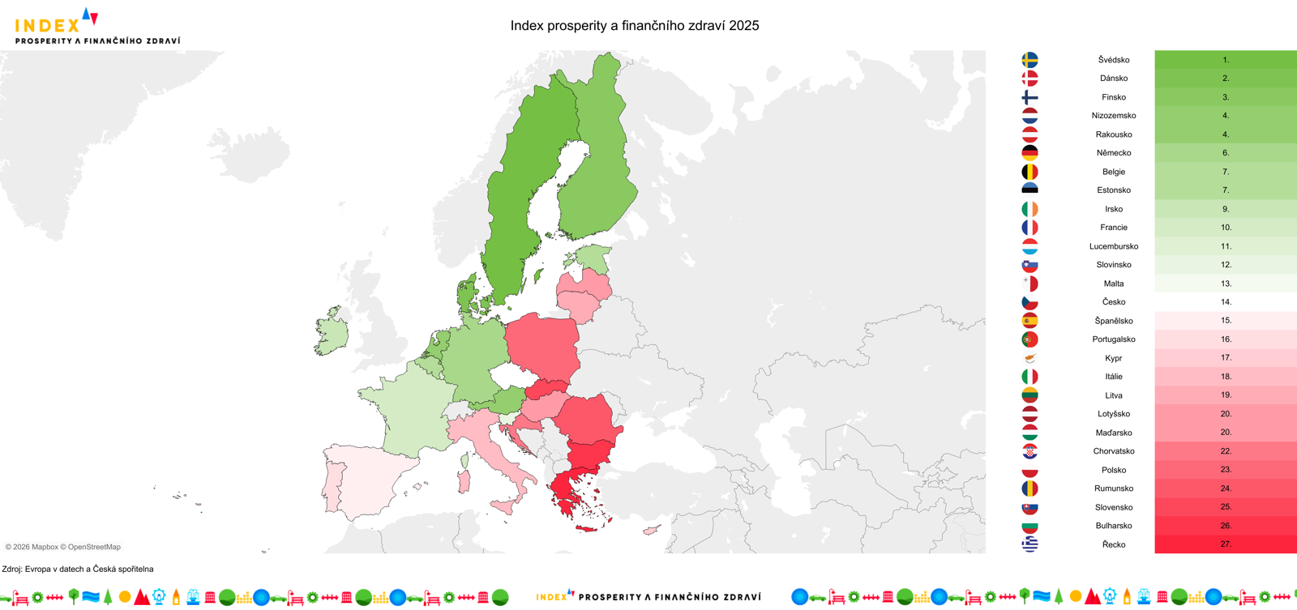
Česká ekonomika se nadechuje. Zastavíme odliv kapitálu?
Návrat Česka na evropský průměr podpořil především pilíř Stav ekonomiky. Ten si oproti předchozímu roku polepšil o pět příček a Česko se díky 9. místu znovu zařadilo mezi deset ekonomicky nejstabilnějších zemí EU. K pozitivnímu vývoji přispělo především zmírnění inflačních tlaků a zvýšení podílu hrubého národního důchodu na HDP, který naznačuje, jaká část vytvořeného bohatství zůstává v domácí ekonomice. Ukazatel vzrostl z 95 % na 99 %, což zemi posunulo z 22. na 13. místo v EU. Podle expertů za tím stojí silnější český kapitál i rostoucí investiční aktivita domácích firem v zahraničí. „Stav investic českých firem v zahraničí dosáhl v roce 2024 74 mld. EUR. Pro srovnání, výrazně větší Polsko (populačně i ekonomicky) bylo na úrovni 48 mld. EUR,“ říká David Navrátil, hlavní ekonom České spořitelny.
Interaktivní infografiku k Pořadí v jednotlivých pilířích naleznete na tomto odkazu.
Problémem je, že Česko zůstává převážně subdodavatelskou ekonomikou. Má sice velmi silný export hi-tech produktů, ale většinou se jedná o jejich montáž. Podíl hrubé přidané hodnoty na celkové produkci je 3. nejmenší v celé EU. „Češi přitom patří k nejpracovitějším národům. Nicméně tento výkon není vidět v přidané hodnotě, v maržích a ziskovosti. Abychom situaci zlepšili, musíme využít svou silnou stránku, tedy schopnost vyrobit téměř cokoliv a v hitech kvalitě. K této dovednosti ale musíme přidat silnou digitální vrstvu,“ upozorňuje David Navrátil.
Cesta k silnější ekonomice může vést skrze včasné uchopení trendu dekarbonizace
Posílení české ekonomiky bude podle expertů záviset především na schopnosti včas reagovat na globální trendy a využít domácí silné stránky. Právě na význam dekarbonizace a průmyslového potenciálu Česka upozorňuje ambasador Druhé ekonomické transformace a majitel Sentinel Capital Michal Kurka: „Naší nejsilnější stránkou je průmyslová historie i současnost. Díky tomu patříme k top zemím, které mohou těžit z globálního megatrendu dekarbonizace. Pro úspornější procesy potřebujete nové technologie, a ty umíme vyrábět.“
Rozdíl v odměňování mužů a žen by mohla pomoci zmírnit nová legislativa
Česko se dlouhodobě drží na nejnižší úrovni nezaměstnanosti v EU (2,6 %). Tento zdánlivě skvělý výsledek je ale dvousečnou zbraní. Nízká nezaměstnanost nenutí firmy k inovacím a zavádění nových technologií.
Velkým varováním je taktéž prohlubování nerovností – rozdíl v odměňování mužů a žen (tzv. gender pay gap) totiž mírně vzrostl na 18 %, což nás řadí na 25. místo v EU. „Jde o kombinaci několika faktorů, které se navzájem posilují,“ upozorňuje Eva Primus Kovandová, prezidentka organizace Business & Professional Women a vysvětluje: „Ženy v Česku nevydělávají méně proto, že by byly hůř placené za stejnou práci, ale hlavně proto, že jsou koncentrované v oborech, které jsou systémově hůře placené. Česká ekonomika je silně průmyslová a technická. Dalším faktorem je nízké zastoupení žen ve vedení firem a v nejlépe placených manažerských pozicích.“ Změnu by měla přinést nová legislativa, která zavádí větší transparentnost odměňování a která by měla vstoupit v platnost 7. června a firmy by se jí měly řídit od začátku příštího roku.
Bezpečnost v době války: silní v kyberprostoru, slabí ve zbrojení
Jedinou oblastí, kde Česko v rámci EU dominuje a obhájilo první místo, je pilíř Rozvoj zdraví a bezpečnosti. K tomuto výsledku pomohla vysoká dostupnost lékařské péče (nedostupná je pouze pro 0,5 % obyvatel) a vynikající úroveň kyberbezpečnosti. Připravenost Česka na boj s kyberzločinem potvrzuje rovněž Ondřej Kapr z Úřadu služby kriminální policie a vyšetřování. „Při detekci a vyhodnocování nových hrozeb se nám velmi osvědčila nastavená spolupráce s bankovním sektorem, mobilními operátory a dalšími subjekty. Díky tomu dokážeme včas reagovat a především kooperovat na preventivních opatřeních, která mohou přispět k tomu, že se útok k potenciální oběti vůbec nedostane,“ vysvětluje.
Přes zlepšující se připravenost však kyberkriminalita v Česku postupně roste. „Kriminalita páchaná v kyberprostoru v současnosti tvoří 13,7 % celkového nápadu kriminality. Největší skokový nárůst nastal zejména mezi lety 2021 a 2022,“ vyčísluje Kapr a doplňuje, že za nárůstem stojí především rozsáhlé útoky organizovaných skupin, které se neustále zdokonalují.
V oblasti obrany patří Česku v rámci EU 16. místo. Podle dat Eurostatu za rok 2023 směřovalo na obranu 1,2 % HDP. Přestože Česko deklaruje snahu výdaje navyšovat, podle expertů zůstává výzvou také připravenost obyvatel na krizové situace. Češi přitom vyšší výdaje na obranu spíše podporují. Potvrzují to i data analytického ústavu STEM. „Největší podíl populace, konkrétně 27 %, by preferoval, abychom se dostali na průměr Aliance, což je aktuálně 2,8 % HDP. Dalších 17 % by si přálo výraznější nárůst s ohledem na bezpečnostní situaci a to, kolik let jsme obranu v jejich očích zanedbávali,“ říká Jiří Táborský ze STEM.
Nedostupnost bydlení brání Čechům bydlet podle jejich přání
Nejkritičtější oblastí zůstává Úroveň bydlení, kde Česku patří 23. místo v EU. Průměrný byt dnes stojí 13,6 ročních platů, což představuje třetí nejhorší výsledek v EU. Rostoucí ceny navíc výrazně dopadají na domácí rozpočty – desetina českých domácností vydává na bydlení více než 40 % svých příjmů. Vlastní bydlení se tak pro řadu lidí stává stále méně dostupné, přestože Češi dlouhodobě patří mezi národy, které ho výrazně preferují. „Podle našeho loňského průzkumu si ve vlastním domě nebo bytě přeje bydlet 92 % české populace,“ doplňuje Tomáš Odstrčil.
Kombinace vysokých nákladů na bydlení a drahých energií se propisuje do celkového finančního zdraví Čechů. Více než 60 % nízkopříjmových domácností nemá vůbec žádnou finanční rezervu pro případ nečekaných výdajů.
Digitalizace a vzdělávání jako cesta k vrcholu
Pokud chce Česko v budoucnu konkurovat evropské špičce, musí podle expertů posílit inovace, digitalizaci a školství. V digitalizaci veřejné správy se země meziročně posunula o pět příček na 21. místo a roste také digitální gramotnost obyvatel, nadále ale zaostává v kvalitě digitální infrastruktury. Podle Eurostatu má sice přístup k internetu téměř 95 % českých domácností, v pokrytí vysokorychlostním internetem však Česko patří v EU k nejslabším zemím.
Operátoři zároveň na zrychlování sítí průběžně pracují. Výstavbu vysokorychlostního internetu ale podle expertů z T-Mobile brzdí především administrativa a koordinace mezi jednotlivými investory. „Každý projekt vyžaduje povolení záměru, které může trvat měsíce až roky. Města zároveň logicky usilují o to, aby ulice a chodníky nebyly rozkopávány opakovaně různými investory v krátkých intervalech, což vyžaduje koordinaci mezi telekomunikačními operátory, energetickými distributory a dalšími investory. Zahájení stavby tak není jen v rukou operátora,“ doplňuje Zdeněk Bumbálek, ředitel programu výstavby FTTH sítí v T-Mobile.
Vzdělávání je podfinancované a Češi se často nechtějí dovzdělávat
Specifickou oblastí je vzdělávání, které v Česku podle expertů dlouhodobě doplácí na nižší investice i slabší ochotu části dospělých dále se vzdělávat nebo rekvalifikovat. Výdaje na školství klesly na 4,5 % HDP a bariéry rozvoje se podle analytiků promítají i do širší konkurenceschopnosti ekonomiky. Brzdou zůstává také byrokracie nebo odliv části perspektivních startupů do zahraničí.
„Bariéry růstu v Česku začínají už na úrovni jednotlivce,“ upozorňuje Tereza Hrtúsová z České spořitelny. „Naše víra v to, že své schopnosti můžeme ovlivnit a rozvíjet učením, je v porovnání se severskými státy nízká. Naše ekonomika přitom patří mezi nejzdravější a máme na čem stavět. Pokud však tento potenciál chceme proměnit v trvalou prosperitu, musíme změnit myšlení směrem k tomu růstovému, jak na úrovni společenské, tak osobní,“ uzavírá analytička.
Interaktivní infografiku k Pořadí zemí v pilířích naleznete na tomto odkazu.

Více o Indexu prosperity a finančního zdraví na Indexprosperity.cz.
Kontakt pro média:
Adéla Veselá
adela.vesela@dfmg.cz
Tel.: +420 722 193 819

